1. Creación de un grupo al cual le colocaremos por nombre CASA, el comando a utilizar es **sudo groupadd (nombre del grupo)**

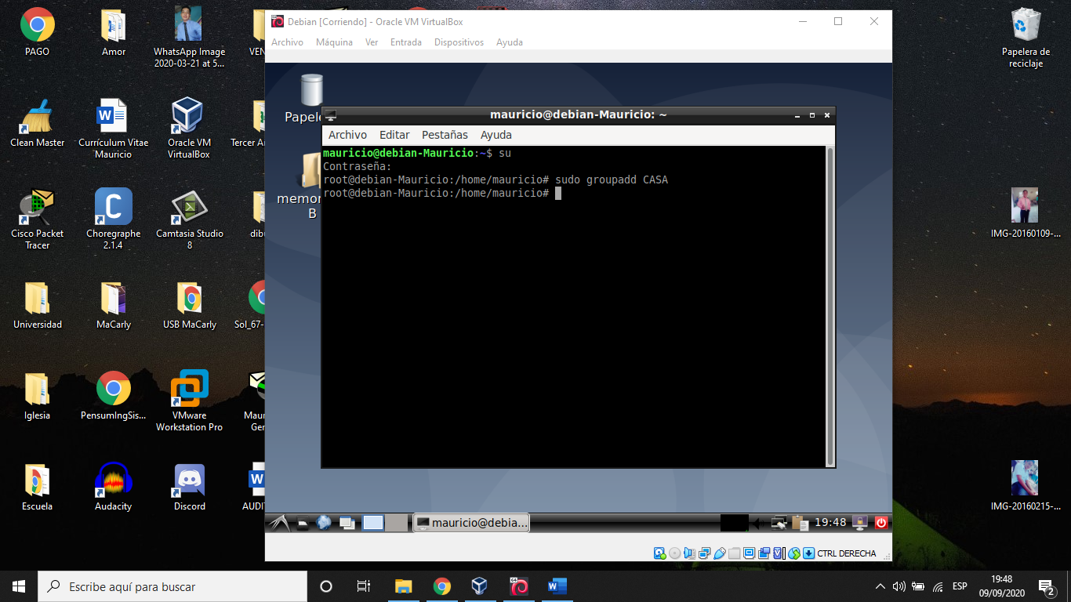

1. Dentro del grupo que creamos en el paso anterior, crearemos 2 usuarios en el cual a uno llamare **DAVID** y en el segundo **IRMA**, para ello se utiizará el siguiente comando y un tercer usuario con el nombre personal:

**sudo useradd (nombre del usuario)**

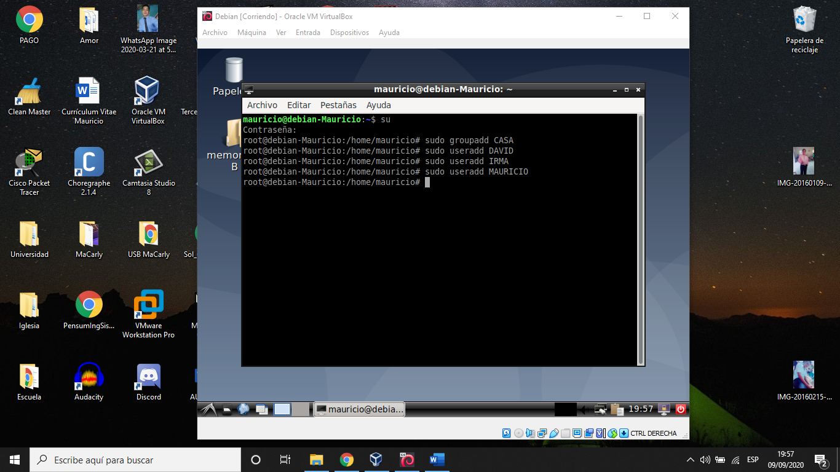

1. Los usuarios que creamos en el paso anterior los añadiremos al grupo que creamos en el paso 1, utilizando el comando **sudo adduser (nombre de usuario) (nombre de grupo)**

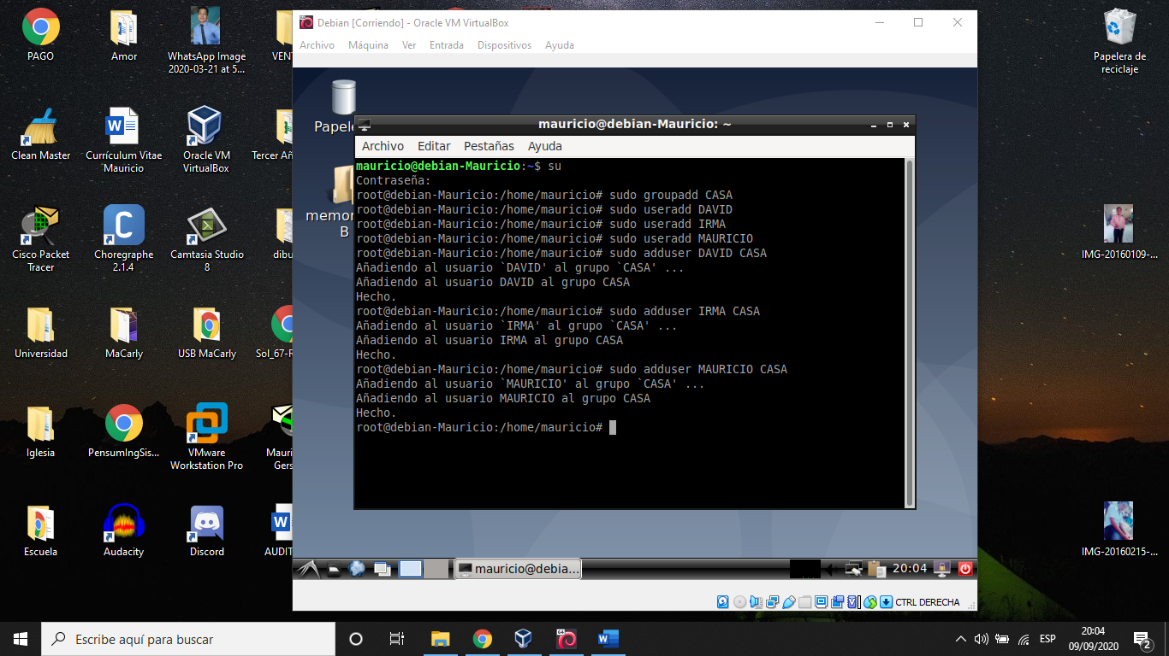

1. Como último paso cambiaremos el nombre del grupo que creamos en el paso 1 y le colocaremos como nombre **FAMILIA,** para ello utilizaremos el comando:

**sudo groupmod -n (nuevo nombre de grupo) (nombre anterior de grupo)**

